Documento de Requisitos
Buks
Versão 1.0 - outubro de 2019
Ficha Técnica
Equipe Responsável pela Elaboração
Fábio Junio Rolin de Oliveira Desenvolvedor Front-End
Otávio Augusto de Sousa Resende Desenvolvedor Back-End
Sérgio Henrique Menta Garcia Engenheiro de Software
Público Alvo
Este manual destina-se a desenvolvedores, engenheiros de software ou outro responsável técnico para o desenvolvimento, atualização ou manutenção do sistema Buks.
Sumário
Visão geral deste documento 1
Definições e Atributos de Requisitos 1
• Identificação dos Requisitos 1
Relação de usuários do sistema 1
Diagrama de Caso de Uso – Visão do Usuário 2
• Visão do Vendedor 2
• Visão do Gerente 2
Requisitos de Usuário 1
[RF-001] Autenticar usuário 1
Caso de Uso: CSU-001 1
Requisitos de Livro 1
[RF-002] Cadastrar livro 1
Caso de Uso: CSU-002 2
[RF-003] Alterar livro 2
Caso de Uso: CSU-003 3
[RF-004] Consultar livro 3
Caso de Uso: CSU-004 4
[RF-005] Excluir livro 4
Caso de Uso: CSU-005 4
Requisitos de Empréstimo 5
[RF-006] Emprestar livro 5
Caso de Uso: CSU-006 5
[RF-007] Alterar empréstimo 6
Caso de Uso: CSU-007 6
[RF-008] Consultar empréstimo 7
Caso de Uso: CSU-008 7
[RF-009] Excluir empréstimo 8
Caso de Uso: CSU-009 8
Requisitos de Compra de livros 8
[RF-010] Comprar livro 8
Caso de Uso: CSU-010 9
[RF-011] Consultar compra 9
Caso de Uso: CSU-011 10
Requisitos de Cliente 10
[RF-012] Cadastrar cliente 10
Caso de Uso: CSU-012 10
[RF-013] Alterar cliente 11
Caso de Uso: CSU-013 11
[RF-014] Consultar cliente 12
Caso de Uso: CSU-014 12
Disponibilidade 1
[RNF-001] Funcionamento do sistema offline 1
Padrão 1
[RNF-002] Tela de confirmação 1
[RNF-003] Compatibilidade com navegadores Chrome e Firefox 1
Usabilidade 1
[RNF-004] Uso de design responsivo 1

Introdução
Este documento especifica o sistema Buks, fornecendo aos desenvolvedores as informações necessárias para o projeto e implementação, assim como para a realização dos testes e homologação do sistema.

Visão geral deste documento
Esta introdução fornece as informações necessárias para fazer um bom uso deste documento, explicitando seus objetivos e as convenções que foram adotadas no texto, além de conter uma lista de referências para outros documentos relacionados. As demais seções apresentam a especificação do sistema Buks e estão organizadas como descrito abaixo.
- Seção 2 – Descrição geral do sistema: apresenta uma visão geral do sistema, caracterizando qual é o seu escopo e descrevendo seus usuários.
- Seção 3 – Requisitos funcionais (casos de uso): especifica todos os requisitos funcionais do sistema, descrevendo os fluxos de eventos, prioridades, atores, entradas e saídas de cada caso de uso a ser implementado.
- Seção 4 – Requisitos não funcionais: especifica todos os requisitos não funcionais do sistema, divididos em requisitos de disponibilidade, padrão e usabilidade.

Definições e Atributos de Requisitos

Identificação dos Requisitos
RF é utilizado para identificar Requisitos Funcionais e RNF é utilizado para identificar Requisitos Não Funcionais. Ambas siglas vem acompahada de um hífen e um número, que é o identificador único do requisitos. Por exemplo, o requisito [RF-016] indica um requisito funcional de número 16.

Além da dessa identificação de cada requisito funcional (RF), também possuem a notação CSU referente ao Caso de Uso daquele RF, seguido de um hífen e um número único. Por exemplo, CSU-001 indica o Caso de Uso 001.
Capítulo

Descrição geral do sistema
Buks é um sistema de gerenciamento de livros, onde é possível cadastrar, atualizar, consultar e excluir registros de livros.

Além do gerenciamento de livros, objetivo principal, o usuário pode gerenciar suas compras e vendas, registros de clientes, de funcionários, de outros usuários e de fornecedores também, assim pode ser utilizado por livrarias, lojas de sebo, biblioteca ou algo que inclua tudo isso.

Relação de usuários do sistema
Foram identificados dois usuários do sistema Buks denominados de Vendedor e Gerente, abaixo detalhados:
- Vendedor
O vendedor é o funcionário responsável por realizar empréstimo de livros, além de poder consultar e alterar, cadastrar cliente, além de poder consultar e alterar, e consultar livros.
- Gerente
- O gerente é o funcionário responsável por realizar compra de livros para livraria, além de poder consultar, cadastrar livros, além de poder alterar, consultar e excluir, e realizar as mesmas operações que o vendedor.

Diagrama de Caso de Uso – Visão do Usuário

Visão do Vendedor
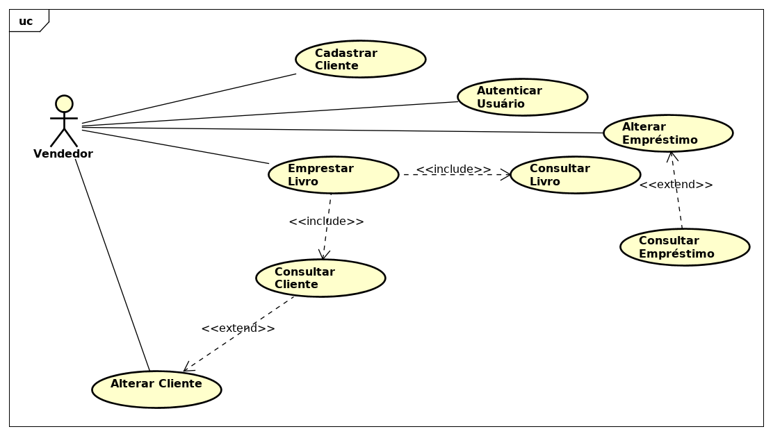

Visão do Gerente
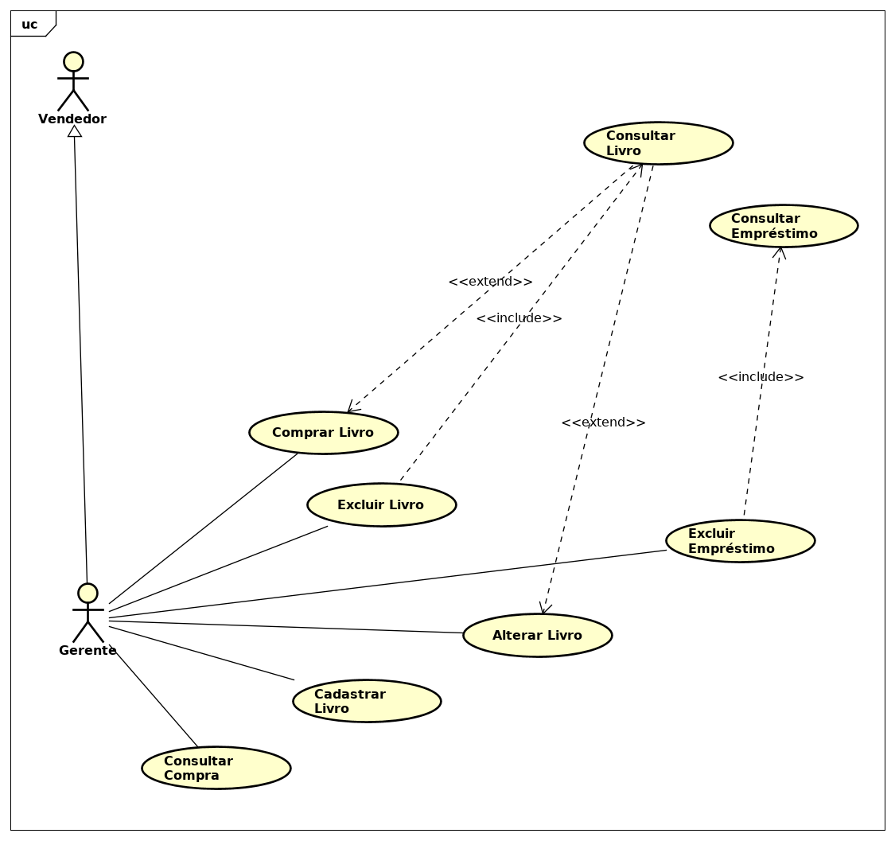
Capítulo

Requisitos funcionais (casos de uso)

Requisitos de Usuário

Identificação | [RF-001] Autenticar usuário
Casos de Uso Relacionados | CSU-001
Descrição | O sistema deverá ser capaz de autenticar usuário através do seu "login" e "senha", informados nos campos de mesmo nome.
Caso de Uso: CSU-001
Nome: Autenticar Usuário
Ator(es): Vendedor, Gerente
Resumo: O Vendedor/Gerente insere os dados de login para que o sistema possa autenticá-lo.
Pré-condição: Nenhuma.
Pós-condição: O sistema emite uma confirmação e o login é realizado com sucesso, fornecendo acesso às demais funcionalidades.
Fluxo Principal
- Vendedor/Gerente acessa a opção de login;
- Sistema apresenta a tela de login para que os dados sejam inseridos;
- Vendedor/Gerente insere os dados: nome usuário e senha;
- Vendedor/Gerente clica no botão login;
- Sistema valida os dados;
- Sistema apresenta a tela principal.
Fluxo Alternativo
- Caso um ou mais dados não sejam válidos, o sistema apresenta uma mensagem de erro, informando qual(ais) dados estão incorretos para serem corrigidos.

Requisitos de Livro

Identificação | [RF-002] Cadastrar livro
Casos de Uso Relacionados | CSU-002
Descrição | O sistema deverá prover ao usuário logado a opção de cadastrar um livro. Os campos a serem cadastrados são:  - ISBN  - Capa  - Título  - Subtítulo  - Autor  - Editora  - Edição  - Ano  - Nº de páginas  - Quantidade  - Gênero  - Novo ou usuado (binário)  - Sinopse  - Preço de compra  - Preço de venda
Caso de Uso: CSU-002
Nome: Cadastrar livro.
Ator(es): Gerente.
Resumo: O Gerente realizar o cadastro de um novo livro no sistema.
Pré-condição: Gerente deve estar “logado” no sistema para ter acesso ao cadastramento de livros.
Pós-condição: o sistema emite a confirmação e salva o registro no banco de dados.
Fluxo Principal
- Gerente acessa a opção de cadastrar livros;
- O sistema apresenta a tela do formulário de cadastrar livro;
- O Gerente insere os dados solicitados: ISBN, Capa, Título, Subtítulo, Autor, Editora, Edição, Ano, Nº de páginas, Gênero, Novo ou usado (binário), Sinopse, Preço de compra, Preço de venda;
- Gerente clica em confirmar;
- Sistema exibe uma tela de confirmação;
- Gerente confirma;
- Sistema valida os dados inseridos;
- Sistema cadastra livro no banco de dados.
Fluxo Alternativo
- Caso um ou mais dados não sejam válidos, o sistema deve notificar Gerente e mostrar quais são para que ele possa ajustá-los.

Identificação | [RF-003] Alterar livro
Casos de Uso Relacionados | CSU-003
Descrição | O sistema deverá prover ao usuário logado a opção de alterar um livro cadastrado. Todos os campos poderão ser alterados.
Caso de Uso: CSU-003
Nome: Alterar livro.
Ator(es): Gerente.
Resumo: O Gerente realiza alterações em algum livro já cadastrado no sistema.
Pré-condição: Gerente deve estar “logado” no sistema para ter acesso a alteração de livros; e deve existir livros cadastrados no sistema para serem alterados.
Pós-condição: Sistema emite a confimação e salva as alterações no banco de dados.
Fluxo Principal
- Gerente acessa a opção de alteração de livros;
- Gerente busca o livro que deseja alterar;
- Gerente seleciona o livro que deseja alterar;
- Sistema carrega um formuĺário com os dados do livro que podem então ser alterados;
- Gerente altera os dados;
- Gerente clica em confirmar;
- Sistema exibe uma tela de confirmação;
- Gerente confirma;
- Sistema valida os dados alterados;
- Sistema salva as alterações no banco de dados.
Fluxo Alternativo
- Caso o livro não esteja cadastrado, o sistema deve exibir uma mensagem informando que nenhum registro foi encontrado;
9) Caso um ou mais dados não sejam válidos, o sistema deve notificar o Gerente e mostrar quais são para que ele possa ajustá-los.

Identificação | [RF-004] Consultar livro
Casos de Uso Relacionados | CSU-004
Descrição | O sistema deverá prover ao usuário logado a opção de consultar um livro ou vários pelo campo "título".
Caso de Uso: CSU-004
Nome: Consultar livro.
Ator(es): Vendedor, Gerente.
Resumo: Vendedor/Gerente pode consultar livros já cadastrados no sistema e visualizar seus dados.
Pré-condição: Vendedor/Gerente deve estar “logado” no sistema para ter acesso a consulta de livros; e deve existir livros cadastrados no sistema para serem consultados.
Pós-condição: Apresentar um ou mais registros, compatíveis com os dados inseridos.
Fluxo Principal
- Vendedor/Gerente acessa a opção de consultar livros;
- Sistema apresenta uma tela para busca de livros;
- Vendedor/Gerente busca o livro que deseja consultar;
- Sistema apresenta o resultado da busca;
- Vendedor/Gerente seleciona o livro que deseja consultar;
- É exibida uma página com os dados do livro consultado.
Fluxo Alternativo
3) Caso o livro não esteja cadastrado, o sistema deve exibir uma mensagem informando que nenhum registro foi encontrado.

Identificação | [RF-005] Excluir livro
Casos de Uso Relacionados | CSU-005
Descrição | O sistema deverá prover ao usuário logado a opção de excluir um livro ou mais a partir da busca filtrada correspondente a um dos campos do registro do mesmo.
Caso de Uso: CSU-005
Nome: Excluir livro.
Ator(es): Gerente.
Resumo: Gerente pode buscar um livro, e caso encontrado excluí-lo do banco de dados.
Pré-condição: Gerente deve estar “logado” no sistema para ter acesso a exclusão de livros; e deve existir livros cadastrados no sistema para serem excluídos.
Pós-condição: Um registro de um livro será excluído do banco de dados.
Fluxo Principal
- Gerente acessa a opção de exclusão de um livro;
- Sistema apresenta uma tela para busca de livros;
- Gerente busca o livro que deseja excluir;
- Sistema apresenta o resultado da busca;
- Gerente seleciona o livro que seja excluir;
- Gerente clica em excluir;
- Sistema apresenta uma tela de confirmação;
- Gerente confirma a ação;
- Registro é excluído do banco de dados.
Fluxo Alternativo
3) Caso o livro não esteja cadastrado, o sistema deve exibir uma mensagem informando que nenhum registro foi encontrado.

Requisitos de Empréstimo

Identificação | [RF-006] Emprestar livro
Casos de Uso Relacionados | CSU-006
Descrição | O sistema deverá prover ao usuário logado a opção de realizar o empréstimo de um livro ou mais para um cliente. Os campos a serem cadastrados são:  - ID  - Data e hora  - Data de devolução  - Cliente  - Livro(s)  - Preço unitário  - Quantidade(s)  - Valor  - Forma de pagamento  - Desconto  - Valor total
Caso de Uso: CSU-006
Nome: Emprestar livro.
Ator(es): Vendedor, Gerente.
Resumo: Vendedor/Gerente pode emprestar um livro para um Cliente cadastrado no sistema.
Pré-condição: Vendedor/Gerente deve estar “logado” no sistema para ter acesso a opção de empréstimo de livros; deve existir livros/clientes cadastrados/disponíveis no sistema para que empréstimo seja realizado.
Pós-condição: A quantidade de exemplares emprestados ficam indisponíveis para empréstimo no sistema e um novo empréstimo é cadastrado.
Fluxo Principal
- Vendedor/Gerente acessa a opção de empréstimo de livros;
- Sistema apresenta uma tela com os clientes cadastrados;
- Vendedor/Gerente seleciona o cliente desejado;
- Sistema apresenta uma tela com os livros disponíveis para empréstimo;
- Vendedor/Gerente seleciona os livros buscados;
- Em seguida o sistema apresenta os demais campos do empréstimo a serem preenchidos;
- Vendedor/Gerente seleciona as seguintes opções para empréstimo: Forma de pagamento, Desconto(opcional);
- Vendedor/Gerente clica em confirmar empréstimo;
- Sistema apresenta uma tela de confirmação;
- Vendedor/Gerente confirma;
- Os livros emprestados ficam indisponíveis para novos empréstimo até que sejam devolvidos.

Identificação | [RF-007] Alterar empréstimo
Casos de Uso Relacionados | CSU-007
Descrição | O sistema deverá prover ao usuário logado a opção de alterar um empréstimo cadastrado/registrado. Todos os campos podem ser alterados.
Caso de Uso: CSU-007
Nome: Alterar empréstimo.
Ator(es): Gerente.
Resumo: Gerente pode alterar os dados de um empréstimo registrado no sistema.
Pré-condição: Gerente deve estar “logado” no sistema para ter acesso a opção de alteração de empréstimo de livros; deve existir empréstimos cadastrados no sistema para serem alterados.
Pós-condição: Um registro de um empréstimo será alterado no banco de dados.
Fluxo Principal
- Gerente seleciona a opção de Alteração de Empréstimos;
- Sistema exibe uma página com os empŕéstimos disponíveis para alteração;
- Gerente seleciona o empréstimo que deseja alterar;
- Sistema apresenta um formulário com os dados do empréstimo para serem alterados;
- Gerente altera os dados desejados;
- Gerente clica em salvar;
- Sistema apresenta uma tela de confirmação;
- Gerente confirma a ação;
- Sistema autentica os dados.
- O registro do empréstimo em questão é salvo no banco de dados.
Fluxo Alternativo
9) Caso um ou mais dados não sejam válidos, o sistema deve notificar o Gerente e mostrar quais são para que ele possa ajustá-los.

Identificação | [RF-008] Consultar empréstimo
Casos de Uso Relacionados | CSU-008
Descrição | O sistema deverá prover ao usuário _logado_ a opção de consultar um empréstimo ou vários pelo campo "ID".
Caso de Uso: CSU-008
Nome: Consultar empréstimo.
Ator(es): Vendedor, Gerente.
Resumo: Vendedor/Gerente pode consultar os dados de um empréstimo já cadastrado no sistema.
Pré-condição: Vendedor/Gerente deve estar “logado” no sistema para ter acesso a opção de Consultar Empréstimos; deve existir empréstimos já cadastrados no banco de dados para serem consultados.
Pós-condição: Apresentar um ou mais registros, compatíveis com os dados inseridos.
Fluxo Principal
- Vendedor/Gerente acessa a opção de Consulta de Empréstimos;
- Sistema apresenta uma página com os Empréstimos já cadastrados;
- Vendedor/Gerente insere um dados a ser buscado sendo utilizado como filtro;
- Sistema apresenta todos os empréstimos que são correspondentes à filtragem;
- Vendedor/Gerente seleciona qual Empréstimo deseja consultar;
- Sistema apresenta uma página com os dados do Empréstimo solicitado.
Fluxo Alternativo
4) Caso nenhum registro seja encontrado o sistema exibe uma mensagem informando que nenhum empréstimo foi encontrado.
Identificação | [RF-009] Excluir empréstimo
Casos de Uso Relacionados | CSU-009
Descrição | O sistema deverá prover ao usuário logado a opção de excluir um empréstimo ou mais a partir da busca filtrada correspondente a um dos campos do registro do mesmo.
Caso de Uso: CSU-009
Nome: Excluir Empréstimo.
Ator(es): Gerente.
Resumo: Gerente pode selecionar um empréstimo já cadastrado e excluí-lo.
Pré-condição: Gerente deve estar “logado” no sistema para ter acesso a opção de exclusão de livros; deve existir empréstimos cadastrados no sistemas para possam ser excluídos.
Pós-condição: Um registro de um empréstimo é excluído do banco de dados.
Fluxo Principal
- Gerente acessa a opção de Exclusão de Empréstimos;
- Sistema apresenta uma página com todos os empréstimos já cadastrados;
- Gerente busca a partir de filtros qual empréstimo deseja excluir;
- Sistema apresenta os empréstimos correspondentes à busca;
- Gerente seleciona qual(ais) empréstimos deseja excluir;
- Gerente clica em confirmar;
- Sistema apresenta uma tela de confirmação;
- Gerente confirma;
- Registro é excluído do banco de dados.
Fluxo Alternativo
4) Caso nenhum registro seja encontrado, o sistema exibe uma mensagem informando que nenhum empréstimo foi encontrando.

Requisitos de Compra de livros

Identificação | [RF-010] Comprar livro
Casos de Uso Relacionados | CSU-010
Descrição | O sistema deverá prover ao usuário logado a opção de realizar uma compra de um ou mais livros. Os campos a serem cadastrados são:  - ID  - Data  - Fornecedor  - Livro  - Preço unitário  - Quantidade  - Preço total  - Subtotal  - Desconto  - Total
Caso de Uso: CSU-010
Nome: Comprar livro.
Ator(es): Gerente.
Resumo: Gerente pode comprar livros para serem adicionados ao estoque.
Pré-condição: Gerente deve estar “logado” no sistema para ter acesso a opção de Compra de Livros.
Pós-condição: Novos livros são adicionados ao banco de dados.
Fluxo Principal
- Gerente seleciona a opção de compra de livros;
- O Sistema apresenta uma página com os seguintes dados da compra para serem preenchidos: ID, Data(automático), Fornecedor, Livro, Preço Unitário, Quantidade, Preço total, Subtotal, Desconto(opcional), Total;
- Gerente confirma a compra;
- Sistema apresenta uma página de confirmação;
- Gerente confirma;
- Os novos livros são adicionados ao estoque.
Fluxo Alternativo
3) Caso haja algum dado inválido, como por exemplo um número negativo na quantidade de livros, o sistema deve informar quais dados estão incorretos, para que possam ser corrigidos.

Identificação | [RF-011] Consultar compra
Casos de Uso Relacionados | CSU-011
Descrição | O sistema deverá prover ao usuário logado a opção de uma compra ou vários pelos filtros: ID, data, fornecedor, total.
Caso de Uso: CSU-011
Nome: Consultar compra.
Ator(es): Gerente.
Resumo: Gerente pode consultar os dados de compras realizadas e cadastradas no sistema.
Pré-condição: Gerente deve estar “logado” no sistema para que possa ter acesso a opção de consulta de compras; deve existir compras já cadastradas no sistema para que possam ser consultadas.
Pós-condição: É exibido os dados da compra selecionada.
Fluxo Principal
- Gerente acessa a opção de consultar compras;
- Sistema apresenta uma página com as compras cadastradas no sistema;
- Gerente busca à partir de filtros quais compras deseja consultar;
- O sistema apresenta as compras correspondentes à busca;
- Gerente seleciona qual compra deseja consultar;
- Sistema apresenta uma página com os dados da compra.
Fluxo Alternativo
4) Caso nenhum registro seja encontrado, o sistema exibe uma mensagem, informando que nenhuma compra foi encontrada.

Requisitos de Cliente

Identificação | [RF-012] Cadastrar cliente
Casos de Uso Relacionados | CSU-012
Descrição | O sistema deverá prover ao usuário logado a opção de cadastrar cliente. Os campos a serem cadastrados são:  - CPF  - Nome  - Data de nascimento  - E-mail  - Celular
Caso de Uso: CSU-012
Nome: Cadastrar Cliente.
Ator(es): Vendedor, Gerente.
Resumo: Vendedor/Gerente pode cadastrar um cliente no sistema.
Pré-condição: Vendedor/Gerente deve estar “logado” no sistema para ter acesso a opção de Cadastro de Clientes.
Pós-condição: Um novo cliente é cadastrado no sistema.
Fluxo Principal
- Vendedor/Gerente acessa a opção de cadastrar cliente;
- Sistema apresenta uma página com um formulário para cadastro de um cliente;
- Vendedor/Gerente preenche os dados que são: CPF, Nome, Data de Nascimento, E-mail, Celular;
- Vendedor/Gerente clica no botão cadastrar;
- Sistema apresenta uma página de confirmação;
- Vendedor/Gerente confirma;
- Um novo cliente é cadastrado no banco de dados do sistema.
Fluxo Alternativo
4) Caso um ou mais dados não sejam válidos, o sistema apresenta uma mensagem de erro, informando qual(ais) dados estão incorretos para serem corrigidos.

Identificação | [RF-013] Alterar cliente
Casos de Uso Relacionados | CSU-013
Descrição | O sistema deverá prover ao usuário logado a opção de alterar um cliente cadastrado. Todos os campos podem ser alterados.
Caso de Uso: CSU-013
Nome: Alterar Cliente.
Ator(es): Vendedor, Gerente.
Resumo: Vendedor/Gerente pode alterar os dados de um cliente já cadastrado no sistema.
Pré-condição: Vendedor/Gerente deve estar “logado” no sistema para ter acesso a opção de Alterar Clientes; deve existir Clientes já cadastrados no sistema para que possam ser alterados.
Pós-condição: Os dados de um Cliente são alterados no banco de dados do sistema.
Fluxo Principal
- Vendedor/Gerente acessa a opção de Alterar Cliente;
- Sistema apresenta uma página com todos os Clientes cadastrados;
- Vendedor/Gerente busca à partir de filtros qual Cliente deseja alterar;
- Sistema apresenta os clientes correspondentes à busca;
- Vendedor/Gerente seleciona qual Cliente deseja alterar;
- Vendedor/Gerente clica em alterar;
- Sistema apresenta uma página de confirmação;
- Vendedor/Gerente confirma;
- Os dados de um Clientes são alterados no sistema.
Fluxo Alternativo
4) Caso nenhum registro seja encontrado, o sistema exibe uma mensagem, informando que nenhum cliente foi encontrado.

Identificação | [RF-014] Consultar cliente
Casos de Uso Relacionados | CSU-014
Descrição | O sistema deverá prover ao usuário _logado_ a opção de consultar um cliente ou vários pelo campo "e-mail".
Caso de Uso: CSU-014
Nome: Consultar Cliente.
Ator(es): Vendedor, Gerente.
Resumo: Vendedor/Gerente pode excluir Clientes já cadastrados no sistema.
Pré-condição: Vendedor/Cliente deve estar “logado” no sistema para ter acesso a opção de Consultar Clientes; deve existir Clientes já cadastrados no sistema para que possam ser consultados.
Pós-condição: Apresenta os dados do cliente desejado.
Fluxo Principal
- Vendedor/Gerente acessa a opção de Consultar Clientes;
- Sistema apresenta uma página com os Clientes já cadastrados;
- Vendedor/Gerente busca à partir de filtros qual Cliente deseja consultar;
- Sistema apresenta os clientes correspondentes à busca;
- Vendedor/Gerente seleciona qual Cliente deseja consultar;
- Sistema apresenta uma página com os dados do cliente selecionado.
Fluxo Alternativo
4) Caso nenhum registro seja encontrado, o sistema exibe uma mensagem, informando que nenhum cliente foi encontrado.
Capítulo

Requisitos não funcionais

Disponibilidade
Esta seção descreve os requisitos não funcionais associados à disponibilidade do sistema em tempo útil, restrições sobre janelas de manutenção, janelas de produção, soluções de contorno quando houver queda de energia etc.
Identificação | [RNF-001] Funcionamento do sistema offline
Descrição | O sistema deverá funcionar com ou sem conexão à rede.

Padrão
Esta seção descreve os requisitos não funcionais associados a padrões ou normas que devem ser seguidos pelo sistema ou pelo seu processo de desenvolvimento.

Identificação | [RNF-002] Tela de confirmação
Descrição | O sistema deverá aprensentar uma tela de confirmação após o usuário realizar qualquer ação que envolva cadastros, alterações e exclusões.

Identificação | [RNF-003] Ambiente de execução
Descrição | O sistema será construído para rodar em ambiente web.

Usabilidade
Esta seção descreve os requisitos não funcionais associados à facilidade de uso da interface com o usuário, material de treinamento e documentação do sistema.

Identificação | [RNF-004] Compatibilidade com navegadores Chrome e Firefox
Descrição | O sistema deverá ser compatível para ser utilizado nos navegadores Google Chrome (a partir da versão 70) e Mozilla Firefox (a partir da versão 60)

